Республика Карелия
Администрация Петрозаводского городского округа
Муниципальное бюджетное общеобразовательное учреждение
«Средняя общеобразовательная школа № 20»
(МОУ «Средняя школа № 20»)

Учебно-исследовательская работа
Удивительные кристаллы

Работу выполнила:
Карташова Анастасия,
учащаяся 4Б класса
МБОУ «Средняя общеобразовательная школа №20»

Руководитель:
Соболева Татьяна Анатольевна,
Учитель начальных классов
МБОУ «Средняя общеобразовательная школа №20»

Петрозаводск
2023
Содержание

Введение..............................................................................................3
Глава 1. Что такое кристалл?.............................................................4
Глава 2 Выращивание кристаллов…………….................................4
2.1 Кристалл из медного купороса ………………………………….4
2.2 Кристалл из соли …………………………………………………5
2.3 Кристалл из лимонной кислоты …………………………………5
2.4 Кристалл из карбамида ………………………………………….5
Заключение..........................................................................................6
Литература и источники информации................................................7
Приложение 1.....................................................................................8
Приложение 2......................................................................................9
Приложение 3…………………………………………………………10
Приложение 4………………………………………………………….11

Введение
Многие думают, что кристалл - это красивый минерал или драгоценный камень. Бриллиант и алмаз - драгоценные камни. Они используются в ювелирных украшениях. Но почти весь мир кристалличен: мы едим кристаллы (соль, сахар), ходим по ним (снег), лечимся кристаллами (таблетки). Лёд, глина, песок и многие другие вещества являются кристаллами.
Кристаллы используются во всех сферах жизни человека: в строительстве, в медицине, в сельском хозяйстве, в промышленности, в космонавтике, в астрологии.

Цель – научиться выращивать кристаллы в домашних условиях

Задачи:
- Изучить литературу по теме учебно-исследовательской работы
- Познакомиться со способами выращивания кристаллов
- Освоить методику выращивания кристаллов
- Провести наблюдения за процессом кристаллизации
- Создать поделку с выращенными кристаллами
- Создать презентация по теме работы

Гипотеза: предполагаю, что в домашних условиях выращу кристаллы и создам поделку для украшения интерьера

Глава 1. Что такое кристалл?

Кристаллы - это твёрдые вещества, имеющие правильную геометрическую форму и определенное количество граней.
Кристаллы можно вырастить в лаборатории.

Глава 2.
Выращивание кристаллов в домашних условиях

2.1 Кристалл из медного купороса
Чтобы вырастить кристалл из вещества, необходимо сначала развести раствор из этого вещества, вырастить «заготовку».
В банку с тёплой водой засыпаем порошок медного купороса и размешиваем до растворения. Добавляем столько порошка, сколько растворяется без остатка.
«Заготовка» растёт 2-4 дня.
Через 4 дня на дне банки вырос большой кристалл.
Мы взяли маленький кусочек кристалла - заготовки 2 см, подвязали его на нитку и опустили в новый раствор медного купороса. Через 4 дня он увеличился в 2 раза, а через 2 недели мы получили красивый кристалл из многогранников.

2.2 Кристалл из соли
Чтобы вырастить кристалл из соли, мы взяли «заготовку»- кусочек морской соли для ванны в 0.5 см. подвесили его на проволоке в солевом растворе в банке. За 5 дней кристалл вырос на 3 мм, и дальше рос очень медленно, по 1 мм в неделю, а на дне банки образовалось много кристалликов. Из соли кристаллы растут очень долго.

2.3 Кристалл из лимонной кислоты
«Заготовку» кристалла из лимонной кислоты подвязать на нитку не получилось, т.к. в кружке с раствором лимонной кислоты через неделю образовались очень маленькие кристаллики на стенке. Мы их опустили на дно и продолжили выращивать. Через 2 недели на дне кружки получили большой кристалл из больших граней.

2.4 Кристалл из карбамида
Карбамид - это химическое вещество в виде маленьких гранул. Оно хорошо растворяется в теплой воде. Чтобы из раствора карбамида выросли кристаллы, необходимо сделать «каркас» из фильтровальной бумаги и добавить скрепляющее вещество (силикатное стекло или конторский клей). Для придания цвета используем красители.
Мы получили игольчатый кристалл через 2 дня.

Заключение

Нам удалось вырастить кристаллы из соли, лимонной кислоты, медного купороса, карбамида. Все они разные по форме, структуре и свойствам. Одни очень хрупкие (из медного купороса, например), другие очень твёрдые (из лимонной кислоты). Все растут разное время. Одни прозрачные, другие - нет.
Мы решили использовать выращенные кристаллы для украшения в искусственном мини аквариуме.
Кристаллы из карбамида очень хрупкие, поэтому мы их растили прямо в аквариуме. Кристаллы из медного купороса необходимо было покрыть лаком, чтобы они не начали обратно уменьшаться.

Список источников

- Ананьева Е.Г. Жизнь Земли. Физическая география и рельеф планеты – М.: Эксмо, 2014г.;
- Ландау Л..Современная кристаллография. М., 1979-1981. Т. 1-4;
- Новая энциклопедия школьника;
- Плешаков А.А. От земли до неба. Атлас-определитель: кн. Для учащихся нач. кл./ А.А. Плешаков.–3-е изд. – М.: Просвещение, 2016г.;
- Скиба Т.В. Что? Когда? Зачем? Почему? Современная детская энциклопедия – Ростов н/Д: Владис: М., РИПОЛ классик, 2014г.;
- Чупрунов Е. В., Хохлов А. Ф., Фаддеев М. А. Кристаллография. М., 2000г.;
- Я познаю мир: Детская энциклопедия: Драгоценные камни и минералы. – М.: ООО «Издательство Астрель»; ООО «Издательство АСТ»; 2000г.;
- интернет-ресурсы.

Приложение 1
Медный купорос Раствор из медного купороса Фильтрация купороса
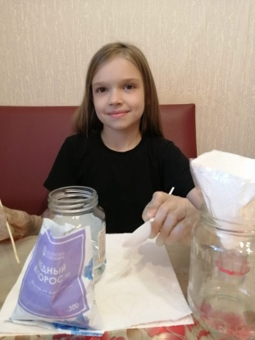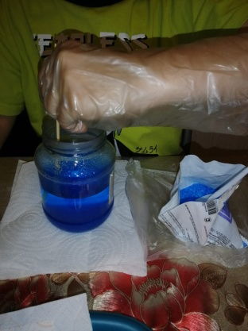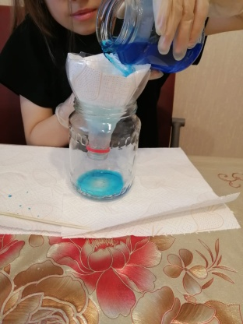

Заготовки из медного купороса Заготовка для Кристалл из медного
выращивания кристалла купороса
(1 неделя) из медного купороса (1 неделя)
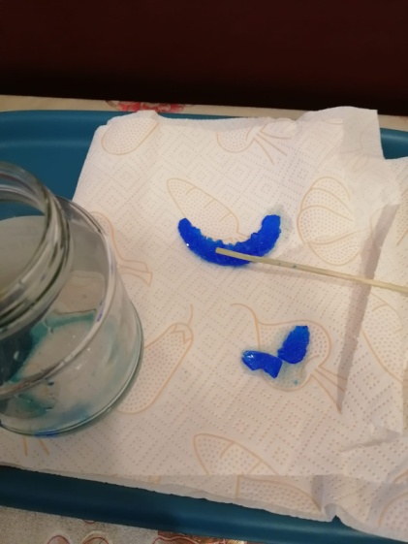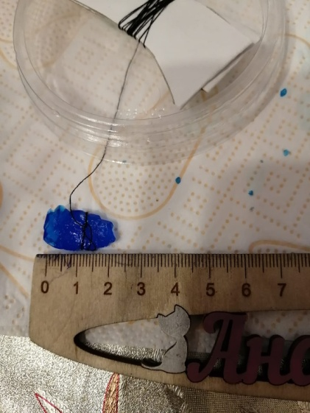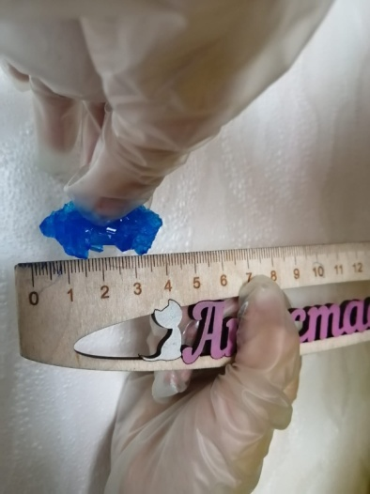
Кристалл из медного
Купороса (2 недели) Покрытие лаком
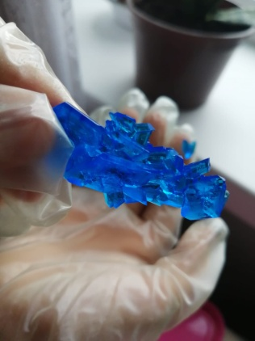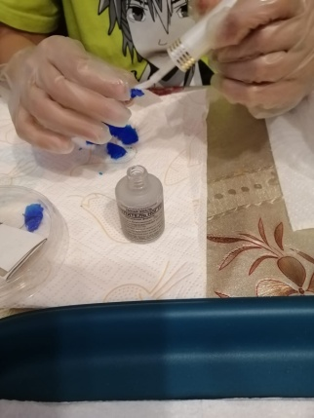

Приложение 2

Раствор лимонной кислоты Кристаллики из лимонной кислоты
(1 неделя) (2 недели) 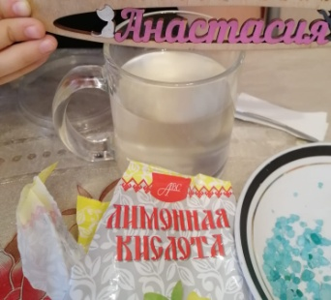 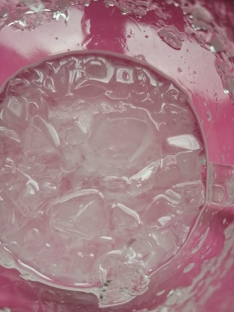 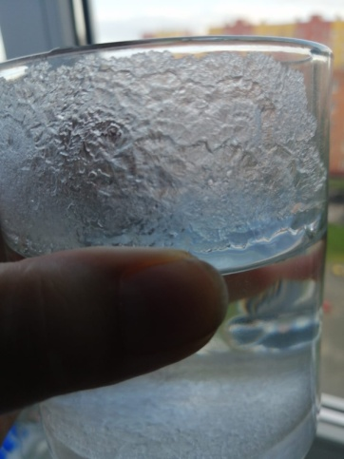

Кристалл из лимонной кислоты

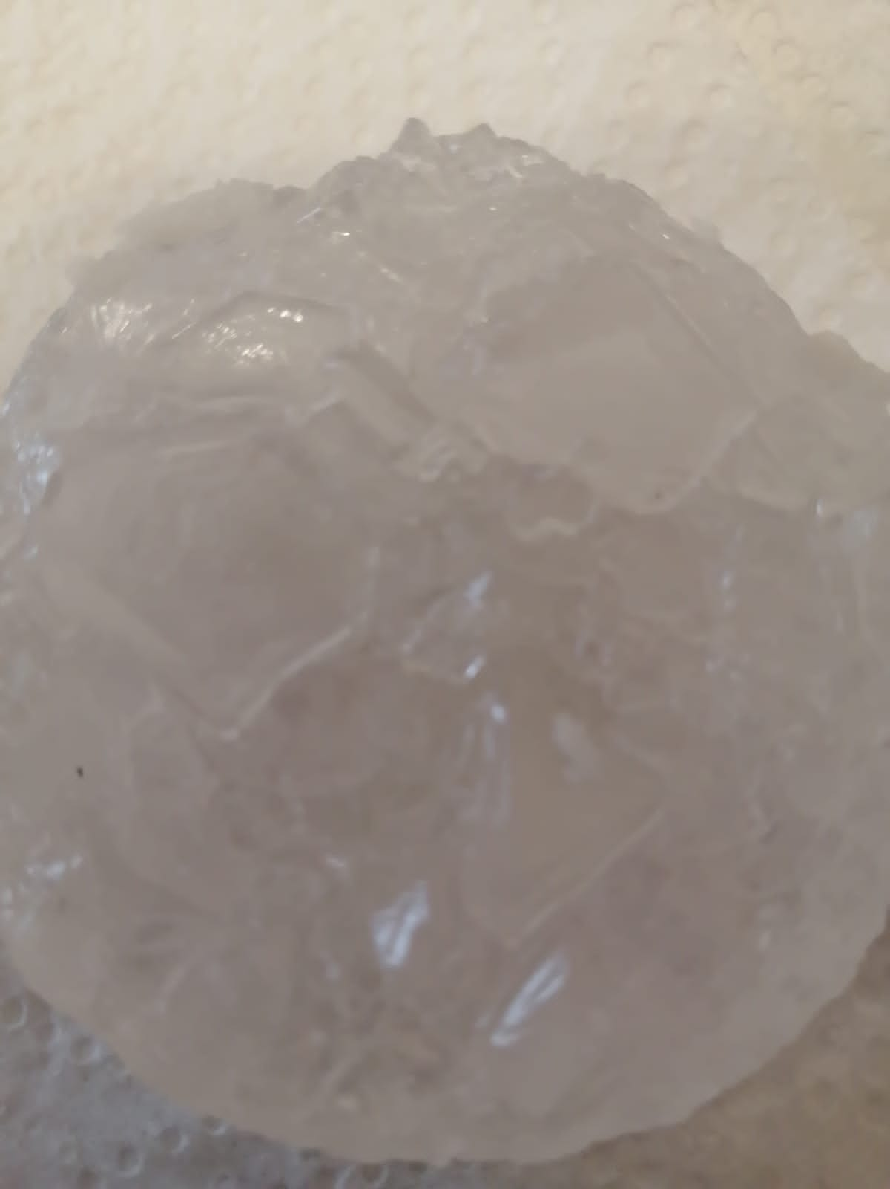

Приложение 3

Заготовки морской соли Кристаллики из соли Кристалл соли
для ванны (первоначальный размер)

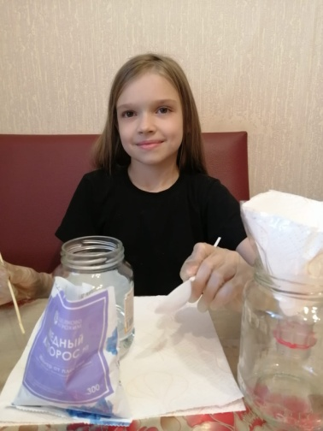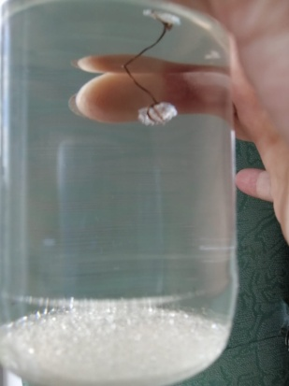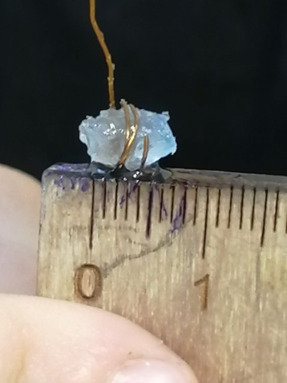

Кристалл соли Кристалл соли
(1 неделя) (2 недели)
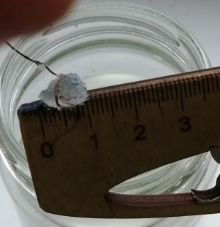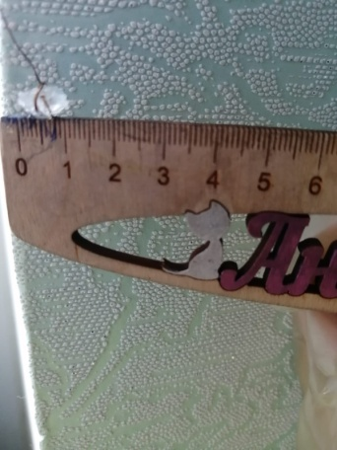

Приложение 4

Заготовки кристаллов из Игольчатый кристалл Игольчатый кристалл
карбамида только начал расти из карбамида
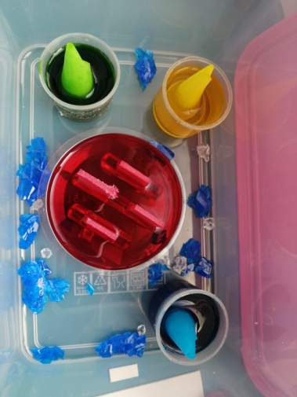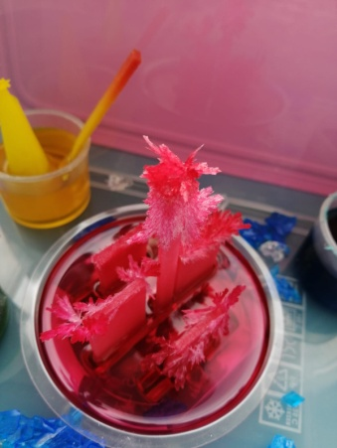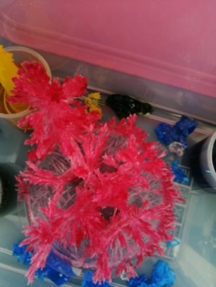

Игольчатые кристаллы из карбамида

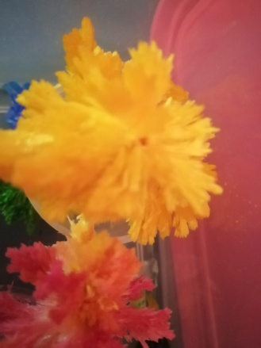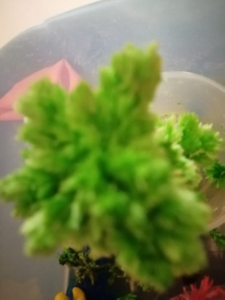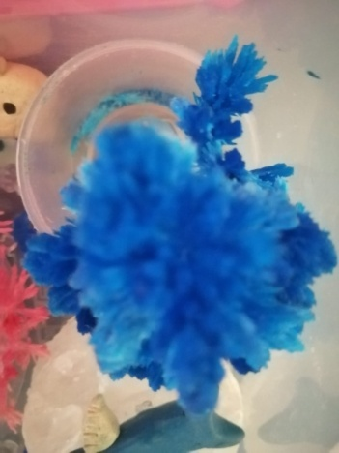

Приложение 5

Мини аквариум

